Barras de Word
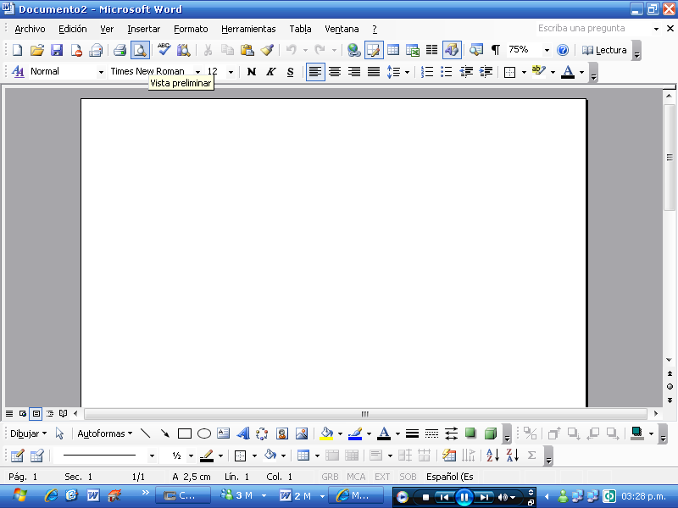

Archivo nuevo creado como documento 3
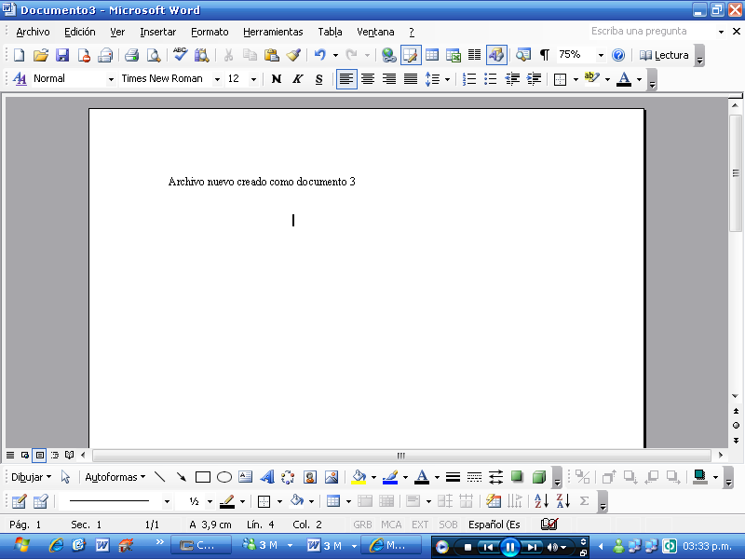
Haciendo clic en barra de menú en la opción Archivo y luego clic en Configurar Página
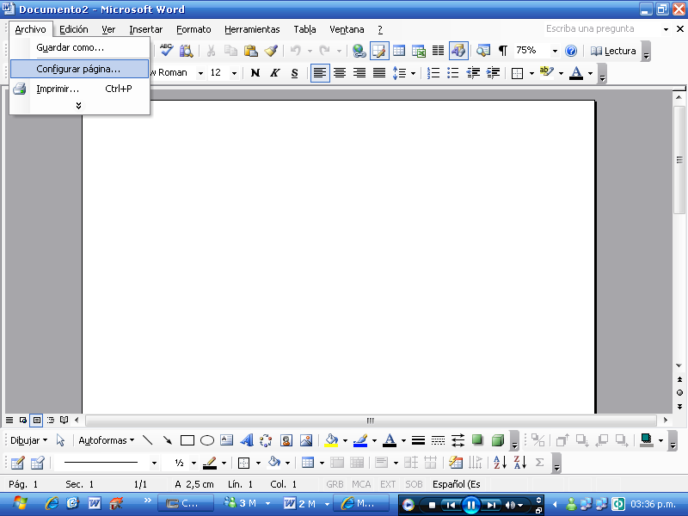

Configurando los márgenes y colocando el papel en la opción carta.
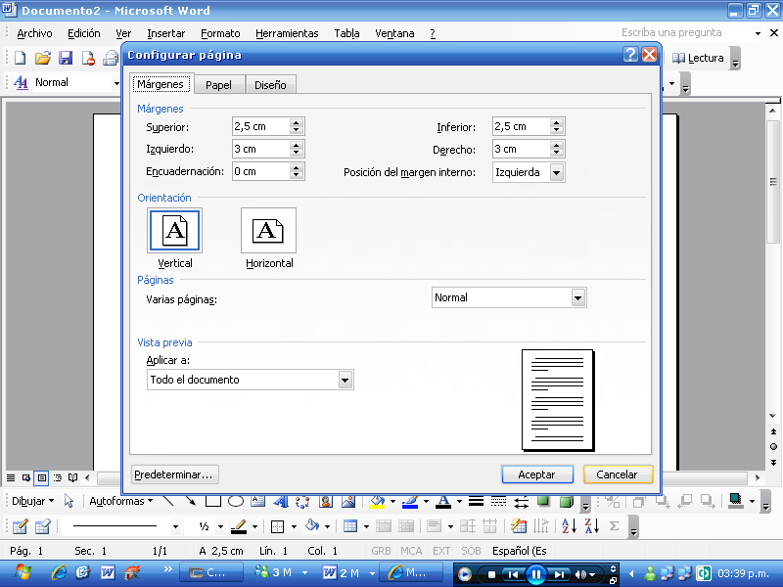
Márgenes y papel carta configurados y escogido
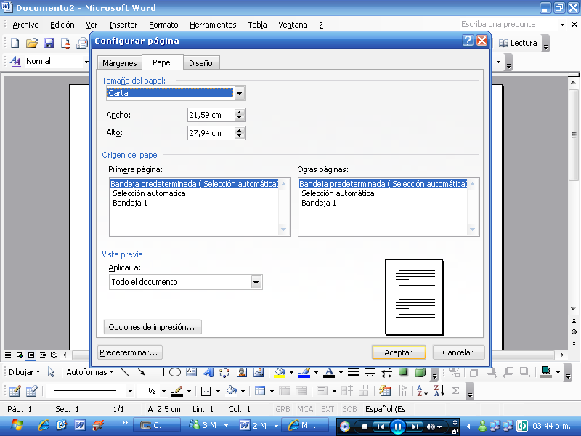

Encabeza del texto
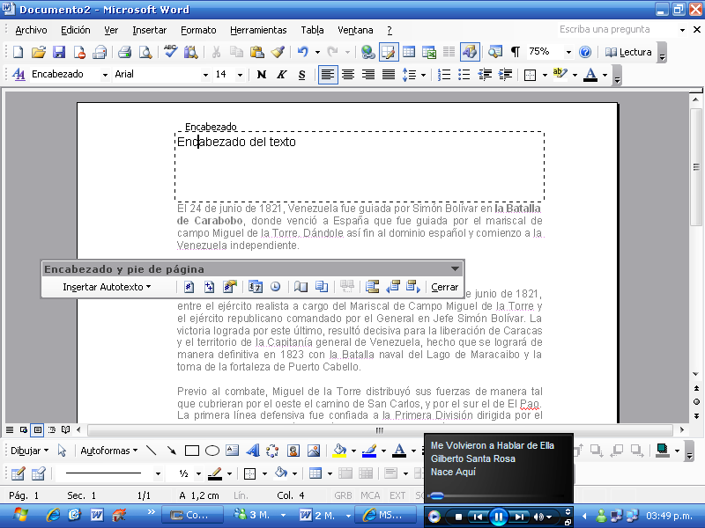
Pie de página del texto
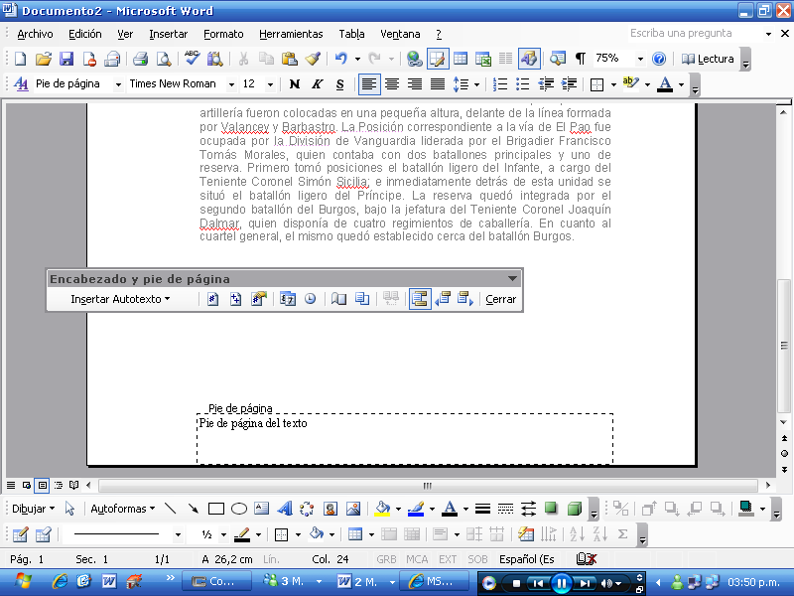

Seleccionan el texto para justificarlo
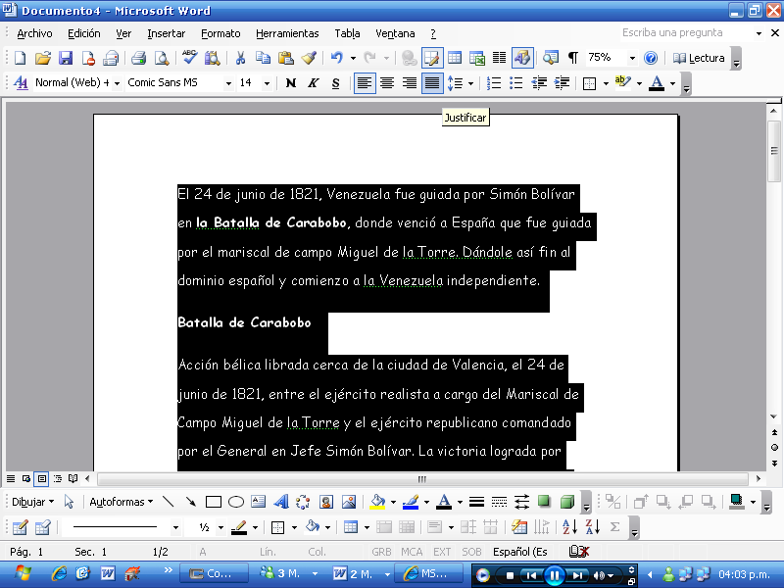

Texto justificado
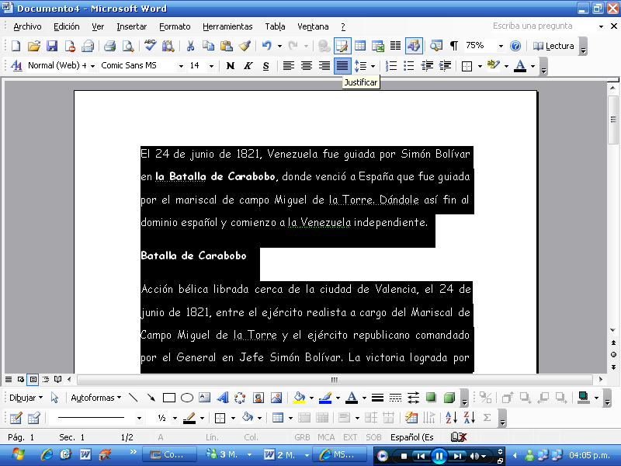

Cambiando la letra y el tamaño de comic 14 a Arial 12
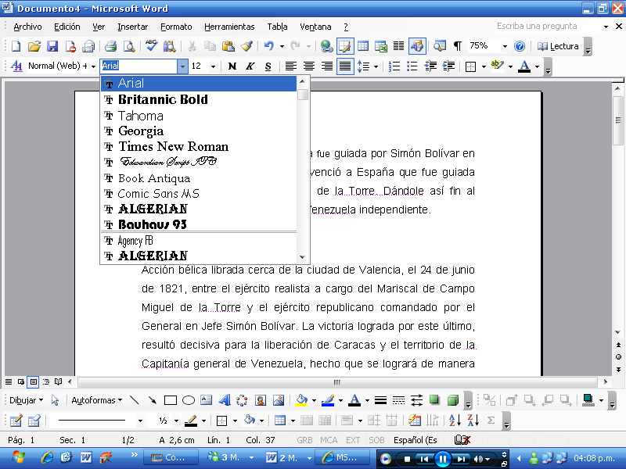
Mover párrafos de un sitio a otro cortándolos y pegándolos
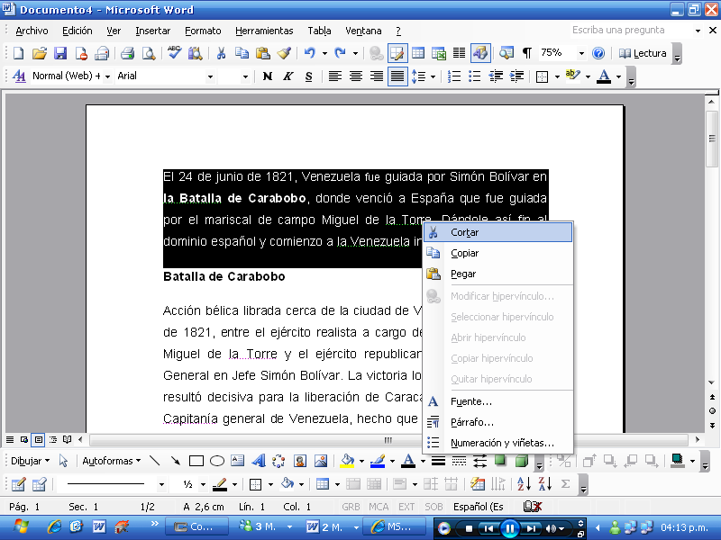

Párrafo cortado
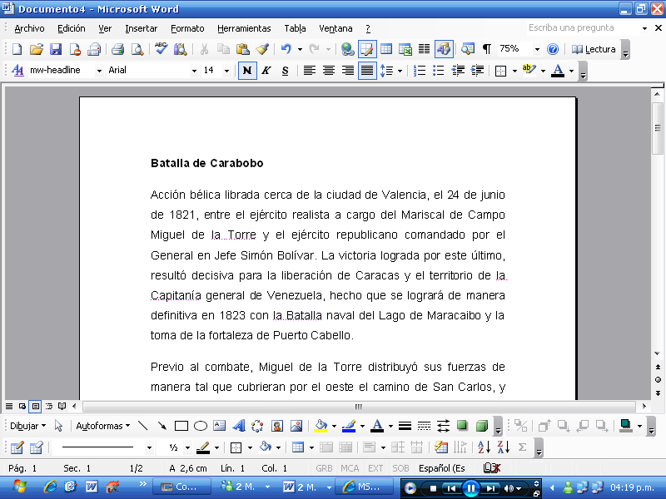

Párrafo pegado al final del texto
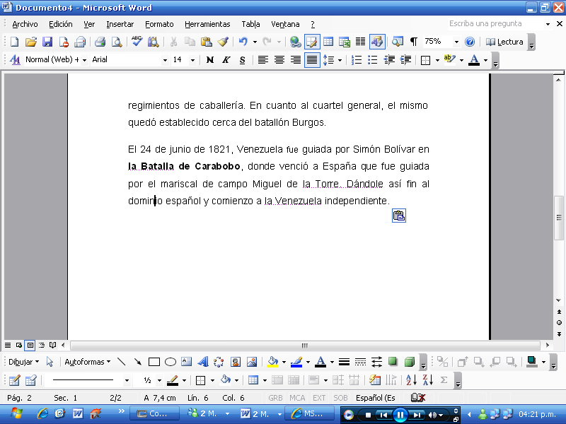

Verificando la ortografía del texto
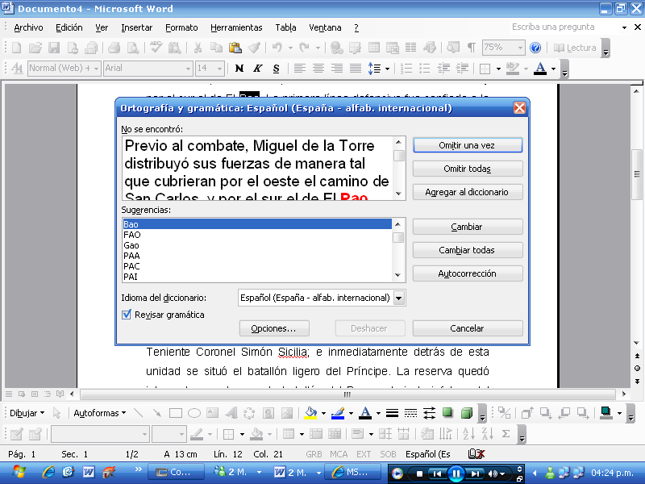
Corrigiendo la ortografía del texto
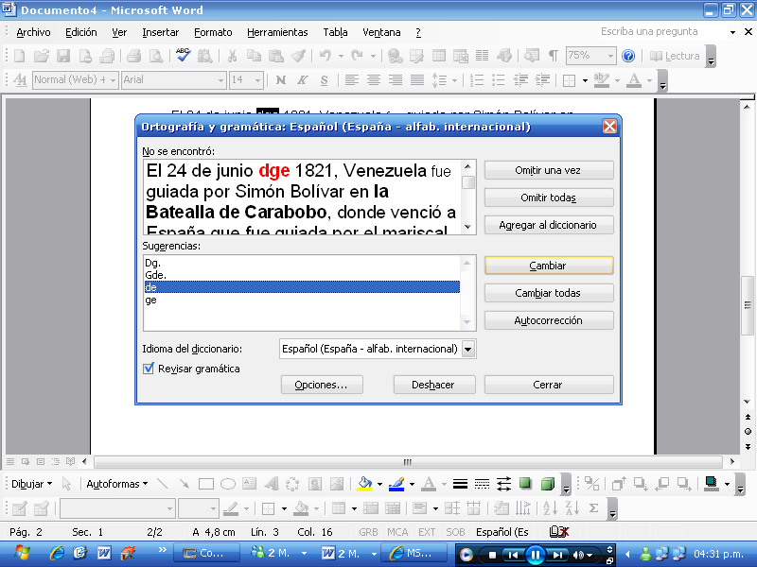

Ortografía corregida y finalizada
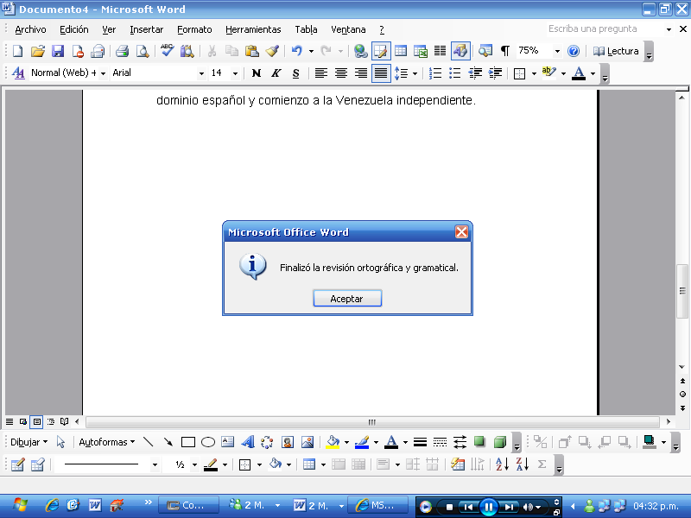
Insertando gráfico en Microsoft Word
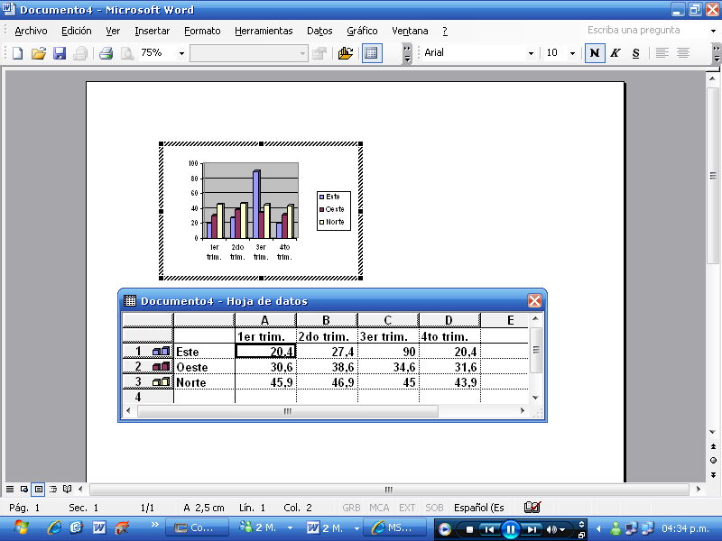

Insertando imagen en Microsoft Word
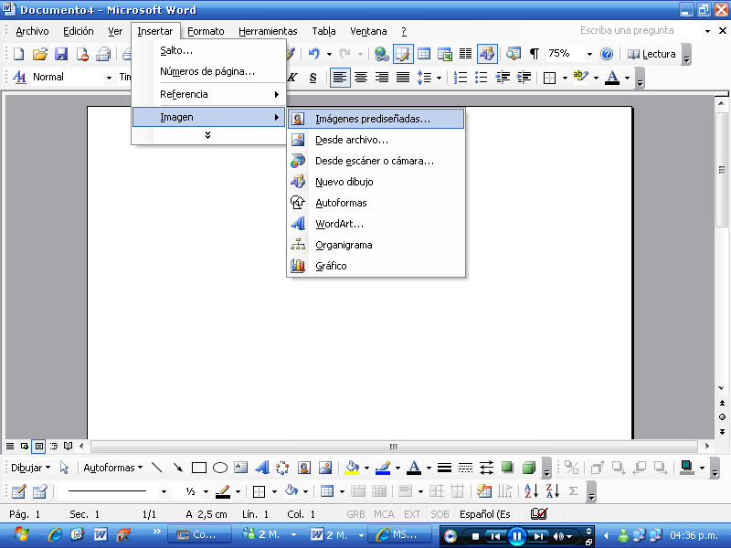

Imagen insertada
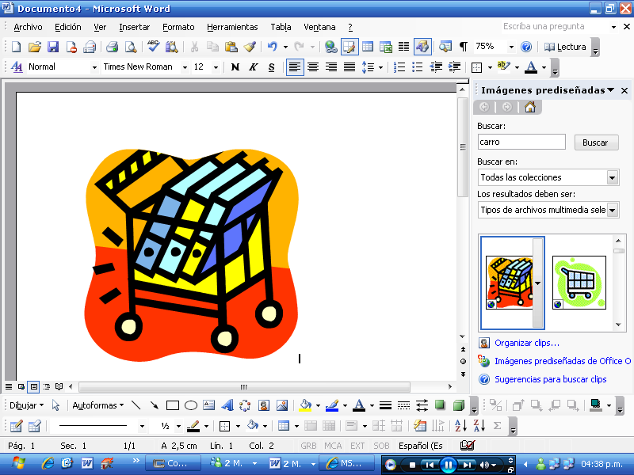

Insertando tabla al documento
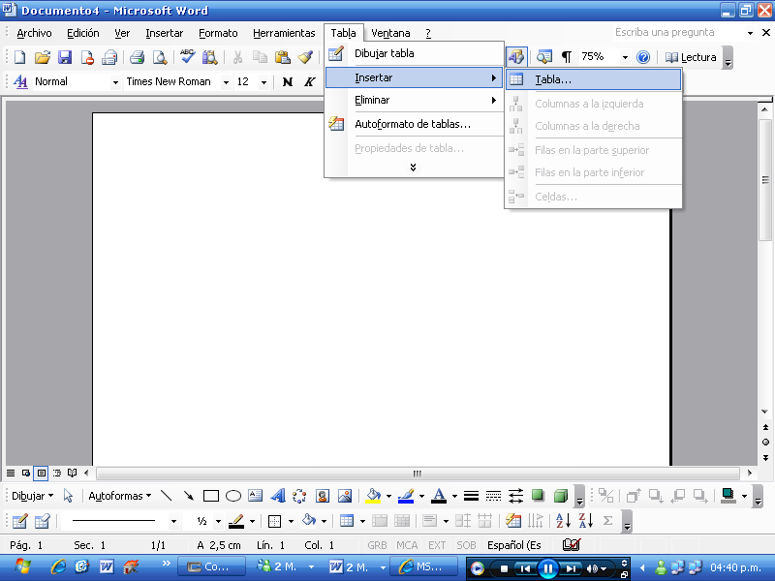
Escogiendo el número de columnas y de filas de la tabla
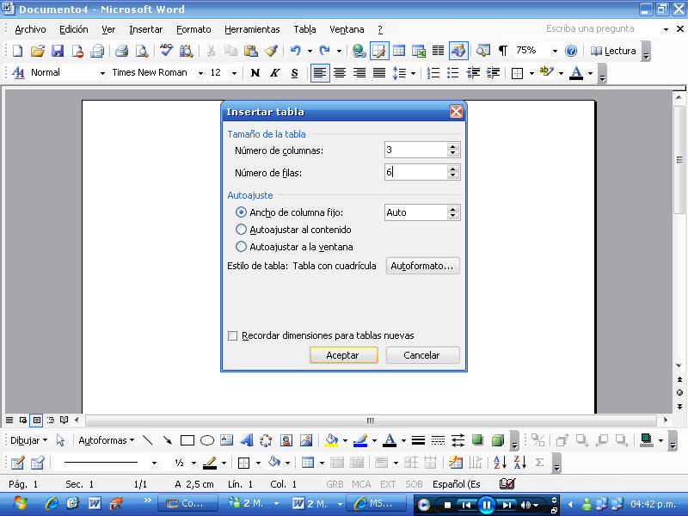

Tabla insertada en el documento de Word
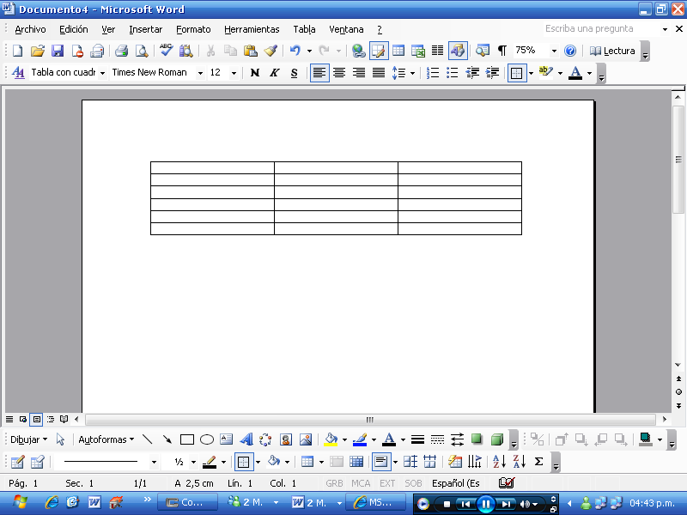

Insertando datos a la tabla creada en Word
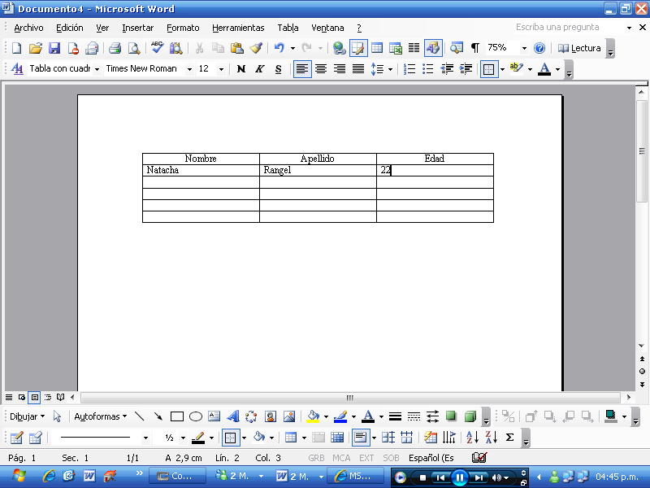

Datos ya insertado en la tabla creada en Word
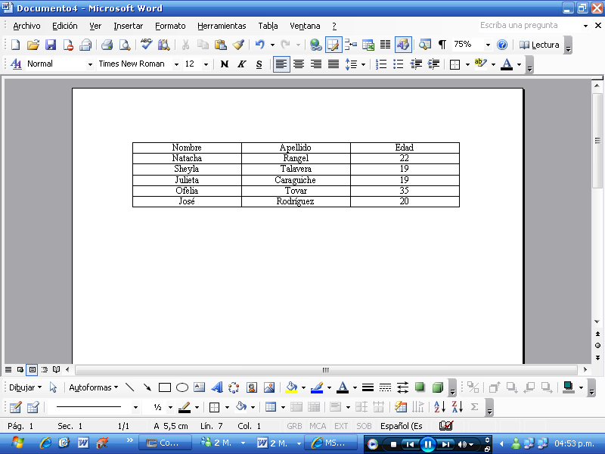
Insertar hipervínculo
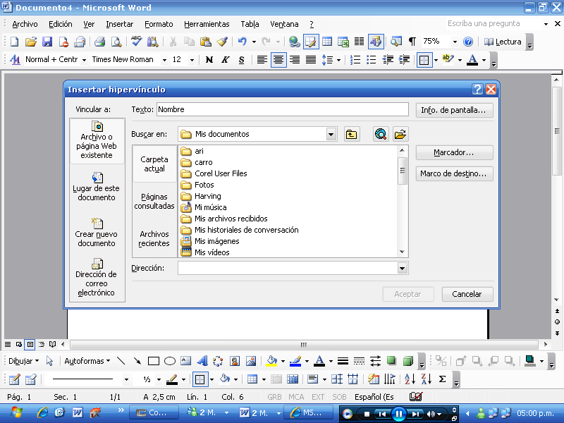

Hipervínculo insertado
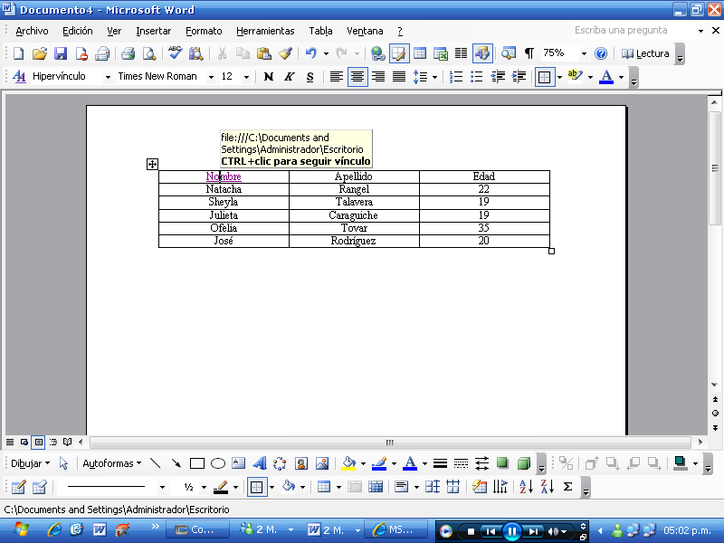

Imprimir un documento de Word
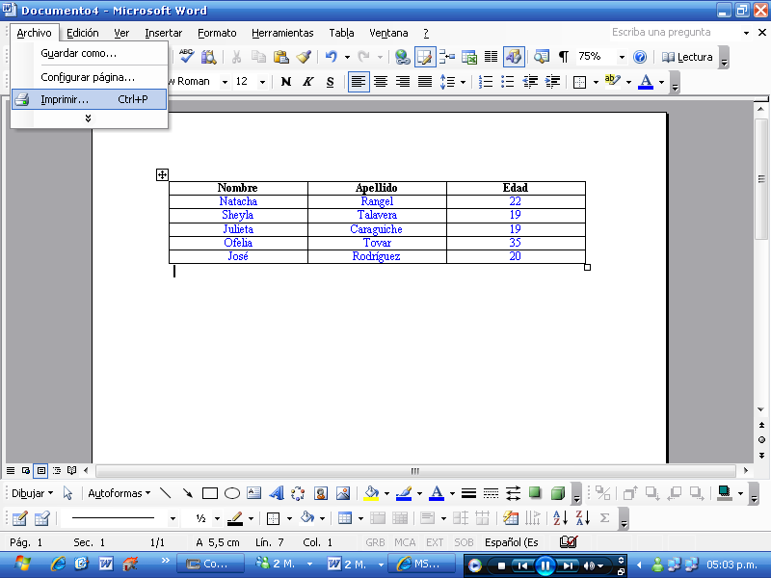

Configurar las opciones e imprimir dándole Aceptar


